Actions de vulgarisation et communications

Ce rapport a été réalisé dans le cadre du projet MIMETIC
« Logiciel pour l’entraînement combiné à l’interaction sociale collaborative et à l’apprentissage moteur dans le trouble du spectre de l’autisme » financé dans le cadre du programme « Autisme et Nouvelles Technologies ».

Travail réalisé par
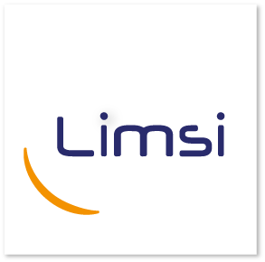
TEDyBEAR et LIMSI-CNRS

Auteurs :
Centre TEDyBEAR : Jacqueline NADEL

Le projet a été soutenu par :
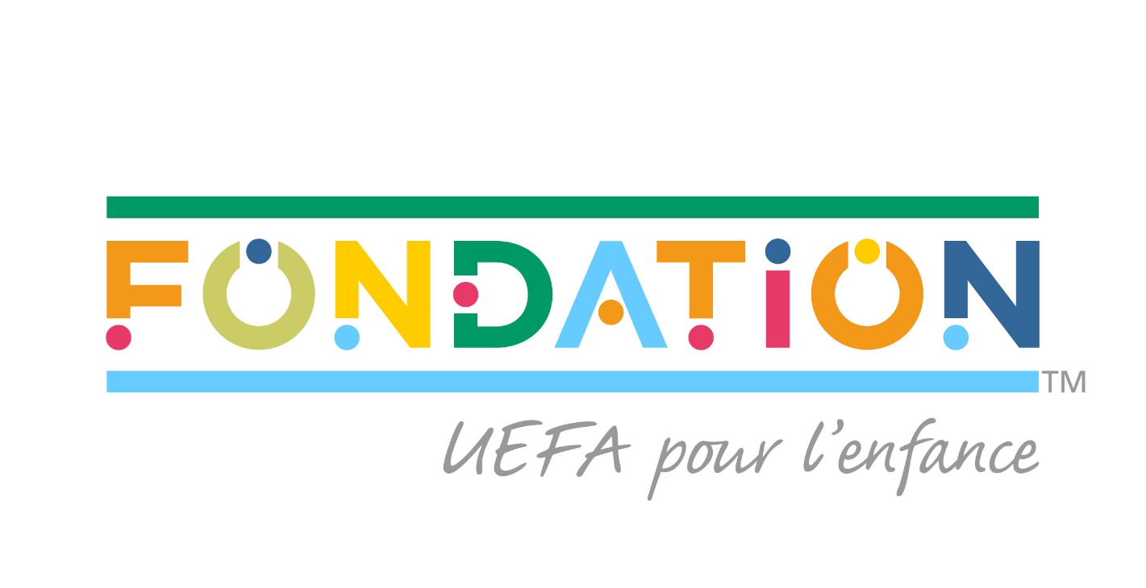
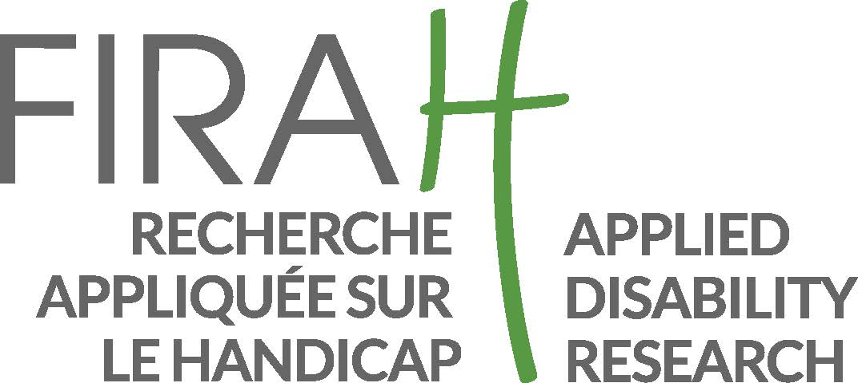

Retrouvez les résultats de la recherche sur les sites :
https://mimetic.limsi.fr/doku.php
https://www.firah.org/fr/logiciel-pour-l-entrainement-combine-a-l-interaction-sociale-cooperative-et-a-l-apprentissage-moteur.html

La FIRAH est une Fondation reconnue d’utilité publique, qui souhaite mettre la recherche au service des acteurs de terrain. Elle est présidée par Patrick Gohet.
C’est pour répondre aux besoins et attentes des personnes handicapées que la FIRAH a été fondée et qu’elle se développe aujourd’hui autour de ces activités :
- Soutenir des projets de recherche appliquée sur le handicap.
- Dynamiser la valorisation les résultats de ces recherches en particulier auprès des acteurs de terrain.
- Animer la diffusion des connaissances sur le handicap produit à travers le monde.
http://www.firah.org

Tedybear

Tedybear est un ensemble de centres médico-sociaux à caractère expérimental dédiés à l’éducation de jeunes enfants avec trouble du spectre de l’autisme (TSA) âgés de 3 à 11 ans, dont la plupart sont non verbaux. Ces centres sont agréés par l’ARS d’Ile de France. L’un est implanté à Saint-Cloud, l’autre plus récent est situé à Paris. TEDyBEAR a développé un concept pédagogique innovant fondé sur l’inclusion scolaire et la coordination avec la famille et les aidants
Dans l’objectif d’inclusion scolaire : Partage du temps entre l’école et le centre ; Coordination avec l’école : participation à l’ESS, au GEVASCO, mise en place de cahiers de liaison, de visites du centre par les enseignants et AVS, et par les thérapeutes libéraux (orthophoniste, psychomotricien, ergothérapeute).
Dans l’objectif de coordination avec la famille : Cahier pédagogique remis chaque fin de semaine avec fiche hebdomadaire du/de la psychologue référent/e, courbes mensuelles des comportements positifs et négatifs ; Fiche hebdomadaire des éducateurs renseignant sur l’autonomie et l’adaptation sociale aux pairs ; tablette-relais journalier vers les familles montrant des clips de la journée ; En retour, fiche hebdomadaire remplie par les parents et renseignant sur le comportement à la maison durant la semaine
Tedybear fonctionne en 1/2/3 : un enfant pour un psychologue durant les thérapies, 2 enfants pour un psychologue pour les activités pédagogiques, 3 enfants pour un éducateurs pour les activités faisant relais avec l’école dans le domaine de la socialisation.
Le travail pédagogique est de type neuro-éducation avec pour base l’exercice du cerveau social. Un focus particulier est placé sur l’imitation qui est centrale pour le développement en ce qu’elle entretient des rapports étroits avec les grandes fonctions, perception, action, langage, et constitue le support initial de la communication et de l’apprentissage. Les thérapies sont de deux types : imitation pour développer la communication non verbale et l’apprentissage par observation, et kinect pour développer la connaissance du corps et le calibrage de l’organisation spatiale.

LIMSI-CNRS (www.limsi.fr, BP 133, 91403 Orsay).

Le Laboratoire d'Informatique pour la Mécanique et les Sciences de l'Ingénieur est un laboratoire de recherche pluridisciplinaire qui rassemble des chercheurs relevant de différentes disciplines des Sciences de l’Ingénieur et des Sciences de l’Information ainsi que des Sciences du Vivant et des Sciences Humaines et Sociales. Administrativement, le LIMSI est une unité propre du CNRS, rattachée à l’Institut des Sciences de l'Information et de leurs Interactions du CNRS.
Les recherches en interaction homme-machine s'intéressent d'une part à analyser, comprendre et modéliser les interactions entre humains et systèmes artificiels. Le groupe CPU qui participe à ce projet se concentre sur la psychologie des interactions affectives non-verbales et collectives chez l'humain ainsi sur que la conception d'interfaces homme-machine affectives et virtuelles. Les membres du groupe sont des enseignant-chercheurs de l’Université Paris-Saclay en Informatique, Interaction Humain-Machine et en Psychologie.
Plusieurs projets concernent l’entraînement à des compétences sociales pour (enfants, adolescents et adultes ; avec ou sans pathologie) comme par exemple la conception de personnages virtuels pour l’entraînement à des entretiens d’embauche ou formation du personnel soignant à l’aide de patients virtuels. Les chercheurs participent à la définition de cadres théoriques, la conception des interactions humain-machine et leur évaluation expérimentale.

Sommaire

Introduction 5
Actions de vulgarisation et communication réalisées 5
Communications orales (par ordre chronologique inverse) en 2020 5
Communications orales (par ordre chronologique inverse) en 2019 6
Événements annulés en raison de la crise sanitaire et où il était prévu des communications 6
Autres communications 6
Articles et communications scientifiques 9
Actions de vulgarisation et communications prévues et en préparation 9

Introduction

Ce livrable a été réalisé dans le cadre du projet MIMETIC « Logiciel pour l’entraînement combiné à l’interaction sociale coopérative et à l’apprentissage moteur ».
Ce livrable est destiné à toutes les personnes souhaitant en apprendre plus sur le projet et plus généralement sur l’utilisation d’entraînement aux actions conjointes avec des enfants avec Trouble du Spectre de l’Autisme.
Ce rapport liste les actions de vulgarisation et plus généralement de communications autour du projet.
En raison de la crise sanitaire, plusieurs journées notamment grand public ont été annulées ou repoussées.

Actions de vulgarisation et communication réalisées

Le projet MIMETIC a fait l’objet des communications suivantes :

Communications orales (par ordre chronologique inverse) en 2020
- 1er Décembre 2020. “Interactions Sociales Multimodales pour l'Entraînement et le Coaching”, présentation invitée à la Journée “perception et interaction homme-robot” du Groupe de Travail GT5 « Interactions Personnes / Systèmes Robotiques du GDR Robotique »
- 25 Septembre 2020. Colloque IA et Autisme, organisé par la Société de Psychiatrie Française, Rennes. Contribution de Jacqueline Nadel ‘ L’enjeu des codes mentaux dans les présentations virtuelles ‘
- 8 Septembre 2020. École supérieure des technologies industrielles avancées (ESTIA), Biarritz. Présentation par Jean-Claude Martin et Tom Giraud.
- 2 juin 2020. Atelier sur les technologies positives pour l'apprentissage. Présentation en visio-conférence par Jean-Claude Martin. 8e Rencontres Jeunes Chercheurs en EIAH (Environnements Informatiques pour l'Apprentissage Humain). https://edutechwiki.unige.ch/fmediawiki/index.php?title=Les_technologies_positives_pour_l%27apprentissage

Communications orales (par ordre chronologique inverse) en 2019

- 28 Novembre 2019. Deux présentations par Jean-Claude Martin au Nara Institute of Science and Technology (NAIST) : 1) « Social Computing: Considering Self and Others for Coaching and Social Skills Training” aux étudiants de Master , 2) chercheurs projet Franco-Japonais ANR TAPAS
- 22 Novembre 2019. Table ronde « Mettre l'IA au service de l'Ecole inclusive » organisée par #Leplusimportant au salon EducaTICE . Présentation de Jacqueline Nadel : Rôle des technologies virtuelles dans l’inclusiondes enfants non ver baux avec trouble du spectre de l’autisme
- 2 Octobre 2019. Université d’Augsbourg, Allemagne. Présentation par Jean-Claude Martin et Tom Giraud.
- 18 Septembre 2019. Colloque « Les technologies pour l'autisme : Qu'est-ce qui fonctionne ? » organisé par O. Grynszpan . Campus Sorbonne Université. Présentation par Jacqueline Nadel : « Les techniques numériques au bénéfice non sélectif du Trouble du Spectre de l’Autisme. »

Événements annulés en raison de la crise sanitaire et où il était prévu des communications

- Portes ouvertes TEDyBEAR 2020 (annulées): Ces portes ouvertes comportent notamment un accueil de la fratrie et devaient être une occasion de faire connaître la plate-forme aux frères et sœurs et aux parents. Malheureusement le confinement nous a obligé à les annuler et depuis nous n’avons accueilli personne d’autres dans nos locaux que les professionnels et les enfants.
- Séminaire 11 Mars 2020 annulé. Social goes digital – moderne Assistenzsysteme (AAL) in der Betreuung von Menschen mit Unterstützungsbedarf. Kloster Holzen. Présentation par Elisabeth André.

Autres communications

- La plateforme MIMETIC est installée au Centre TEDyBEAR de Porte d’Italie à Paris.
A Saint-Cloud, bien que le centre ne dispose pas de la plate-forme, nous avons mis en place des scénarios calqués sur ceux de la plate-forme (cf. notre bibliothèque d’actions) et cela fonctionne très bien.
Un document a été transmis aux parents pour expliquer l’objectif du projet : amener les enfants à collaborer. Un questionnaire leur a été aussi communiqué leur demandant s’ils voyaient des progrès avec nos exercices systématiques.
En tout cas, au centre, c’est évident et cela se généralise à aider les petits à s’habiller par exemple.
- Newsletter TEDyBEAR n°1 de septembre 2020 : annonce de la reprise de la plate-forme MIMETIC :
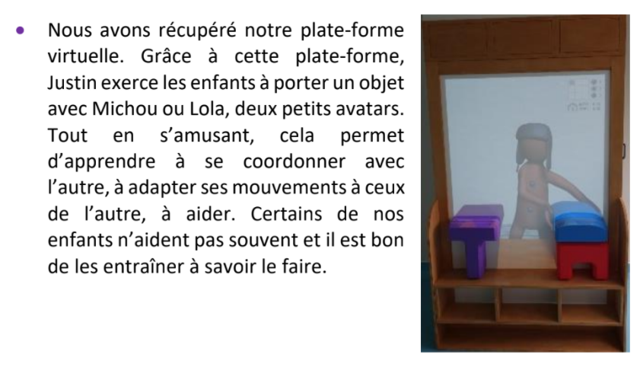
- Page Facebook du Centre TEDyBEAR :

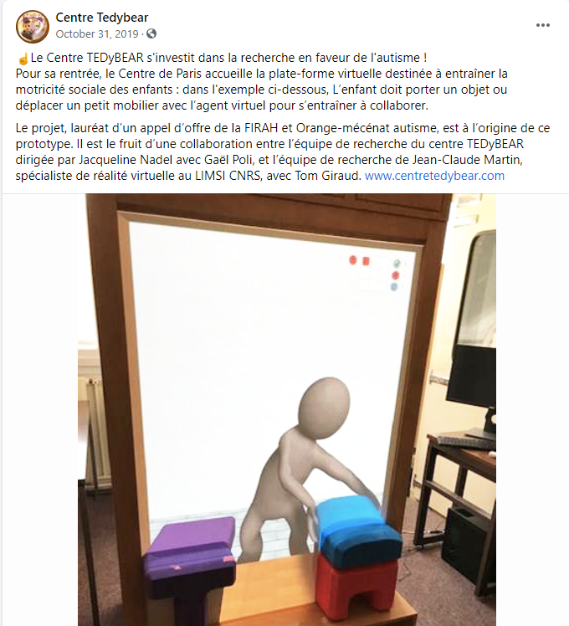

Articles et communications scientifiques

- Nadel, J. Co-coordination avec L. Vandromme du numéro thématique d’Enfance 1, 2018: “les Nouvelles technologies au bénéfice de l’autisme”. 175 pages
- Martin, J.-C. (2018) Agents virtuels pour l’apprentissage de compétences sociales dans l’autisme : une revue. Enfance 2018/1 (N° 1), pages 13 à 30. https://www.cairn.info/revue-enfance-2018-1-page-13.htm
- Nadel, J. & Poli, G. (2018). Evaluer et entraîner la connaissance du corps dans l’autisme via Kinet et Pictogram Room, Enfance 2018/1 (N° 1), pages 51 à 64 https://www.cairn.info/revue-enfance-2018-1-page-51.htm
- Nadel, J., Grynszpan, O., Martin, J.-C. (à paraître) Autism and Socially Interactive Agents. ACM handbook on Socially Interactive Agents.
- Nadel, J. (2021). Imiter pour grandir (3éme édition entièrement mise à jour avec adjonction d’un chapitre sur Nouvelles technologies et Imitation). Paris: Dunod.
- Giraud Tom, Ravenet Brian, Tang Chi-Tai, Nadel Jacqueline , Prigent Elise, Poli Gael, André Elisabeth, Martin Jean Claude (accepté) Conception d’interactions virtuelles et tangibles pour apprendre la collaboration motrice à des enfants avec Trouble du Spectre de l’Autisme. Article accepté à la 32e Conférence Francophone sur l’Interaction Homme-Machine prévue à Metz du 13 au 16 Avril 2021 https://ihm2020.afihm.org/fr/?accueil
- « Can you help me move this over there?”: training children with ASD to joint action through tangible interaction and virtual agent”, article accepté à la 15ème ACM International Conference on Tangible, Embedded and Embodied Interaction https://tei.acm.org/2021/ (taux d’acceptation 30%, conférence en ligne)

Actions de vulgarisation et communications prévues
et en préparation

- Bulletin de l’ARAPI : Nadel, J., Martin, J.-C. (accepté, 2021) Réalisation d’une plate-forme virtuelle et tangible pour entraîner la collaboration motrice dans l’autisme.
- Journal CNRS
- Compte Tweeter du LIMSI
- Journées reportées en 2021 en raison des conditions sanitaires
  - Journée Mondiale de Sensibilisation à l’autisme
  - 11 mai 2021 : Journée ARAPI : « Autisme et nouvelles technologies » organisée par C. Queromes et C. Tijus. Présentation de la plate-forme MIMETIC par Jacqueline Nadel
  - Université d’Automne de l’ARAPI prévue du 04 au 08 octobre 2021 à Port aux Rocs (Le Croisic). https://site.arapi-autisme.fr/2020/01/07/universite-dautomne-de-larapi/ Atelier de formation « Imitation » animé par Jacqueline Nadel prévu le 8 Octobre 2021.

